Formularz – opis punktu POI w aplikacji (POI - miejsce zaplanowane na spacerze, którego nie ma w aplikacji)
Nazwa  Maksymalnie 50 znaków. | Grabownica – Wieża Ptaków Niebieskich
Opis miejsca/obiektu  Maksymalnie 400 znaków. | Wieża Ptaków Niebieskich w Grabownicy to punkt widokowy na największy akwen kompleksu Stawno, możemy tu zaobserwować wiele ptactwa w tym Bielika, Zielonkę, czy Rybołowa. Ponad to staw sam w sobie wygląda pięknie i do złudzenia przypomina naturalny zbiornik wodny.
Rodzaj kategorii  Do jakiej kategorii można przypisać punkt POI np. obiekt turystyczny, obiekt przyrodniczy, restauracja, hotel, łowisko, dla aktywnych, dla rodzin z dziećmi, miejsce dostępne publicznie itp. | Miejsce dostępne publicznie
Współrzędne geograficzne  Można pobrać z Google Maps | 51.5258839N, 17.3882031E
Zdjęcie miejsca/obiektu  Zdjęcie stanowi okładkę propozycji, która wyświetla się po wejściu w punkt POI na aplikacji. Format: JPG. Min. rozmiar 1440x960. Maksymalnie 500KB.  Wklej zdjęcie poglądowe oraz link do pobrania zdjęcia w lepszej jakości. | 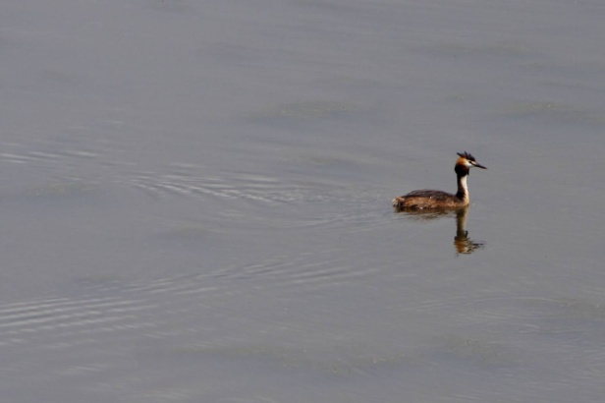  https://1drv.ms/u/s!As92HL_qtutPl09c7W3DB3K4xZli?e=gPIeuP
Godziny otwarcia miejsca/obiektu  Wpisz godziny lub nie dotyczy | Nie dotyczy
Udogodnienia przy miejscu/obiekcie – jeśli dotyczy  Maksymalnie 150 znaków.  Np. dostępny dla osób  z niepełnosprawnością, miejsce przyjazne dla zwierząt, WiFi, bezpłatny parking, plac zabaw. | Wiata  Ławki  Wieża widokowa  Tablice informacyjne
Dane adresowe
Ulica z numerem | W okolicy Grabownica 20
Kod pocztowy | 56-300
Miejscowość | Grabownica
Gmina | Milicz
Dane kontaktowe
E-mail kontaktowy | Nie dotyczy
Telefon kontaktowy | Nie dotyczy
Strona internetowa | http://barycz.pl/index_turystyka.php?dzial=4&kat=15&art=155&limit=0

